Практическая работа №5
Описание сценариев ключевых прецедентов
Система управления ТОиР оборудования кафе

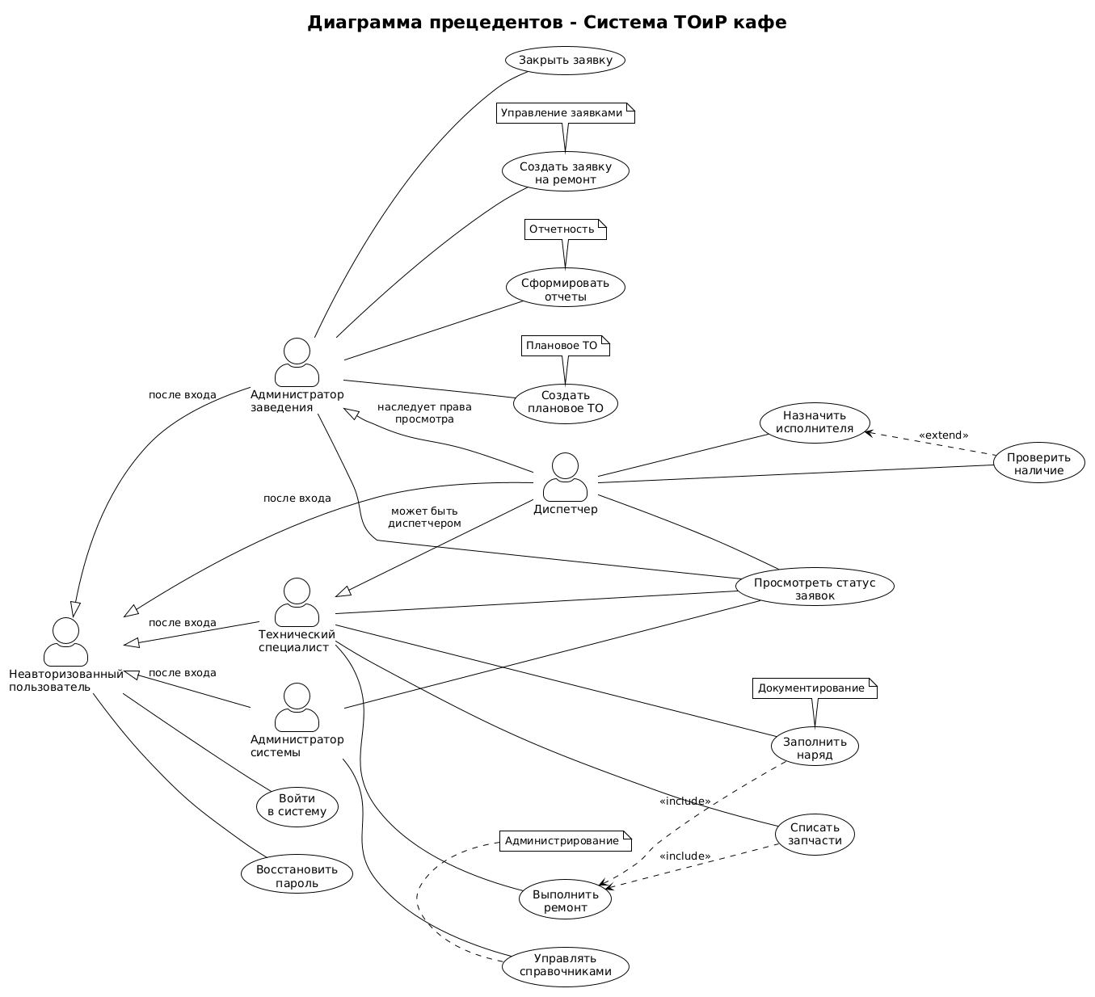

Сценарий 0: Авторизация в системе (UC12)
(Базовый сценарий для всех остальных)
Параметр | Значение
ID | UC12
Название | Авторизоваться в системе
Актор | Неавторизованный пользователь (Unauthorized)
Триггер | Пользователь открывает систему и хочет получить доступ к функционалу
Предусловия | 1. Пользователь не авторизован  2. У пользователя есть учётная запись (логин/пароль)
Постусловия | 1. Пользователь авторизован  2. Система определяет его роль (администратор, техник, диспетчер)  3. Открыт доступ к функциям согласно роли

Основной поток
Шаг | Действие актора | Реакция системы | Результат/Данные
1 | Открывает страницу входа в систему | Отображает форму авторизации: поля «Логин» и «Пароль», кнопка «Войти» | Форма авторизации
2 | Вводит логин и пароль | Валидирует введённые данные | Данные приняты
3 | Нажимает кнопку «Войти» | 1. Проверяет логин/пароль в БД  2. Определяет роль пользователя  3. Создаёт сессию  4. Перенаправляет на главный экран системы | Пользователь авторизован

Альтернативные потоки
3a. Неверный логин или пароль
Шаг | Действие | Реакция системы
3a.1 | Пользователь ввёл неверные данные | Система выводит сообщение: «Неверный логин или пароль»
3a.2 | Предлагает: «Восстановить пароль?» | Возврат к шагу 2 основного потока
3b. Учётная запись заблокирована
Шаг | Действие | Реакция системы
3b.1 | Система обнаруживает, что учётная запись заблокирована | Выводит сообщение: «Учётная запись заблокирована. Обратитесь к администратору»
3b.2 | Блокирует вход | -
3c. Превышено количество попыток
Шаг | Действие | Реакция системы
3c.1 | Пользователь 5 раз ввёл неверный пароль | Система временно блокирует вход на 15 минут
3c.2 | Выводит сообщение: «Слишком много неудачных попыток. Повторите через 15 минут» | -

Исключения
Ситуация | Реакция системы
Потеря соединения с БД | Вывод сообщения: «Ошибка соединения. Проверьте интернет»
Сессия истекла во время входа | Автоматическое перенаправление на страницу входа

Сценарий 1: Создать заявку на ремонт (UC1)
Параметр | Значение
ID | UC1
Название | Создать заявку на ремонт
Актор | Администратор заведения (CafeAdmin)
Триггер | Обнаружена неисправность оборудования
Предусловия | 1. Актор авторизован в системе  2. Актор имеет роль «Администратор заведения»  3. Оборудование зарегистрировано в системе
Постусловия | 1. Создана новая заявка со статусом «Новая»  2. Диспетчер получил уведомление  3. Запись о создании заявки сохранена в аудите

Основной поток
Шаг | Действие актора | Реакция системы | Результат/Данные
1 | Администратор открывает раздел «Оборудование» | Отображает список всего оборудования в кафе | Список оборудования
2 | Выбирает неисправное оборудование и нажимает «Создать заявку» | Открывает форму создания заявки | Форма: описание проблемы, срочность
3 | Заполняет поля и нажимает «Сохранить» | 1. Создаёт заявку с уникальным номером  2. Присваивает статус «Новая»  3. Сохраняет дату/время создания  4. Отправляет уведомление диспетчеру | Заявка создана

(остальные потоки UC1 без изменений, только добавлено предусловие об авторизации)

Сценарий 2: Выполнить ремонт (UC4)
Параметр | Значение
ID | UC4
Название | Выполнить ремонт
Актор | Технический специалист (Technician)
Триггер | Специалист прибыл в кафе и готов приступить к работе
Предусловия | 1. Актор авторизован в системе  2. Актор имеет роль «Технический специалист»  3. Заявка существует и имеет статус «Назначена»  4. Заявка назначена на данного специалиста
Постусловия | 1. Заявка переведена в статус «Выполнена»  2. Создан наряд с описанием работ  3. Зафиксировано время начала и окончания работ

(основной поток UC4 без изменений)

Сценарий 3: Закрыть заявку (UC5)
Параметр | Значение
ID | UC5
Название | Закрыть заявку
Актор | Администратор заведения (CafeAdmin)
Триггер | Получено уведомление о том, что ремонт выполнен
Предусловия | 1. Актор авторизован в системе  2. Актор имеет роль «Администратор заведения»  3. Заявка имеет статус «Выполнена»  4. Наряд заполнен
Постусловия | 1. Заявка переведена в статус «Закрыта»  2. Работа считается принятой

(основной поток UC5 без изменений)

Сценарий 4: Списать запчасти (UC7)
Параметр | Значение
ID | UC7
Название | Списать запчасти
Актор | Технический специалист (Technician)
Триггер | В процессе ремонта использованы материалы/запчасти
Предусловия | 1. Актор авторизован в системе  2. Актор имеет роль «Технический специалист»  3. Заявка в статусе «В работе»  4. Наряд создан
Постусловия | 1. Запчасти списаны со склада  2. История списания привязана к наряду

(основной поток UC7 без изменений)

Сценарий 5: Восстановить пароль (UC13)
(Вспомогательный сценарий)
Параметр | Значение
ID | UC13
Название | Восстановить пароль
Актор | Неавторизованный пользователь (Unauthorized)
Триггер | Пользователь забыл пароль и не может войти
Предусловия | 1. Пользователь не авторизован  2. У пользователя есть зарегистрированный email
Постусловия | 1. Пользователь получил ссылку для сброса пароля  2. Пароль изменён

Основной поток
Шаг | Действие актора | Реакция системы | Результат/Данные
1 | На странице авторизации нажимает «Забыли пароль?» | Открывает форму восстановления: поле «Email» | Форма ввода email
2 | Вводит свой email | Проверяет, что email есть в системе | Email принят
3 | Нажимает «Отправить» | 1. Генерирует токен для сброса пароля  2. Отправляет письмо со ссылкой на email | Письмо отправлено
4 | Переходит по ссылке из письма | Открывает форму ввода нового пароля | Форма смены пароля
5 | Вводит новый пароль дважды | Проверяет сложность и совпадение паролей | Данные приняты
6 | Нажимает «Сохранить» | 1. Сохраняет новый пароль в БД  2. Перенаправляет на страницу входа | Пароль изменён

Альтернативные потоки
2a. Email не найден
Шаг | Действие | Реакция системы
2a.1 | Пользователь ввёл незарегистрированный email | Система выводит сообщение: «Пользователь с таким email не найден»
2a.2 | Предлагает: «Зарегистрироваться?» или «Проверить email» | Возврат к шагу 2
4a. Ссылка устарела
Шаг | Действие | Реакция системы
4a.1 | Пользователь перешёл по ссылке старше 24 часов | Система выводит: «Ссылка устарела. Запросите восстановление заново»
4a.2 | Перенаправляет на шаг 1 | -

Статусы заявки (справочно)
Статус | Описание
Новая | Заявка создана, ждёт назначения исполнителя
Назначена | Исполнитель назначен
В работе | Специалист приступил к ремонту
Ожидание консультации | Требуется помощь/разъяснения
Ожидание запчастей | Ремонт приостановлен до поставки материалов
Выполнена | Ремонт завершён, ждёт проверки администратором
На доработке | Администратор отправил на исправление
Закрыта | Работа принята, заявка завершена
Отменена | Заявка отозвана или неактуальна

Словарь терминов предметной области
Система управления ТОиР оборудования кафе

1. Основные сущности
Термин | Определение | Синонимы | Пример
Оборудование | Единица техники в кафе, подлежащая обслуживанию и ремонту. Имеет уникальный инвентарный номер. | Техника, устройство, агрегат | Холодильник Liebherr, кофемашина La Marzocco, конвекционная печь
Узел / Компонент | Составная часть оборудования, которая может выходить из строя и требовать замены. | Деталь, составная часть | Компрессор холодильника, нагревательный элемент плиты, помпа кофемашины
Заявка на ремонт | Электронный документ, фиксирующий требование о неисправности оборудования. Содержит описание проблемы, дату создания, автора и срочность. | Заявка, требование, тикет | Заявка №2024-05-15-001: "Компрессор шумит"
Наряд на работы | Документ, подтверждающий факт выполнения ремонта. Содержит описание выполненных работ, исполнителя, дату и список использованных запчастей. | Акт выполненных работ, отчёт о ремонте | Наряд к заявке №2024-05-15-001: "Заменён компрессор"
Запчасть | Расходный материал или деталь, используемая при ремонте оборудования. | Материал, комплектующее, деталь | Компрессор холодильный, прокладка, лампа, фильтр для воды
Дефект / Неисправность | Типовая проблема или поломка, описывающая характер неисправности. | Поломка, проблема, отказ | "Не холодит", "Не греет", "Странный звук", "Течь"
Регламент ТО | Плановая процедура технического обслуживания, выполняемая с заданной периодичностью. | Плановое обслуживание, профилактика | Разморозка холодильника (ежемесячно), очистка кофемашины от накипи (ежеквартально)

2. Акторы (Роли пользователей)
Термин | Определение | Права доступа
Неавторизованный пользователь | Пользователь, не прошедший аутентификацию в системе. Имеет доступ только к странице входа и восстановления пароля. | Только UC12, UC13
Администратор заведения | Управляющий кафе, шеф-повар или старший официант. Основной пользователь, создающий заявки и принимающий работы. | Создание заявок, просмотр статуса, закрытие заявок, отчёты
Технический специалист | Штатный сотрудник или внешний подрядчик, выполняющий ремонт оборудования. | Просмотр назначенных заявок, заполнение наряда, списание запчастей
Диспетчер | Сотрудник, распределяющий заявки между техническими специалистами и контролирующий сроки. | Назначение исполнителей, проверка наличия запчастей, отчёты по работе техников
Администратор системы | ИТ-специалист, отвечающий за настройку системы и управление справочниками. | Управление пользователями, редактирование справочников, просмотр аудита

3. Статусы заявки
Статус | Определение | Возможные переходы
Новая | Заявка только что создана и ещё не назначена исполнителю. | → Назначена, → Отменена
Назначена | Исполнитель определён, но ещё не приступил к работе. | → В работе, → Назначена (переназначение), → Отменена
В работе | Технический специалист приступил к ремонту. | → Выполнена, → Ожидание запчастей, → Ожидание консультации
Ожидание консультации | Специалисту требуется помощь или разъяснения. | → В работе
Ожидание запчастей | Ремонт приостановлен до поступления необходимых материалов. | → В работе, → Отменена
Выполнена | Ремонт завершён, заявка ожидает проверки администратором. | → Закрыта, → На доработке
На доработке | Администратор обнаружил недостатки и отправил на исправление. | → В работе
Закрыта | Работа принята администратором, заявка завершена. | (конечный статус)
Отменена | Заявка отозвана или признана неактуальной. | (конечный статус)

4. Статусы наряда
Статус | Определение
Черновик | Наряд заполняется, но ещё не завершён. Доступен для редактирования.
Завершён | Наряд заполнен и закрыт для редактирования. Привязан к выполненной заявке.
Скорректирован | Наряд был изменён после завершения (например, по требованию администратора).

5. Справочники (Классификаторы)
Справочник | Содержит | Примеры значений
Типы оборудования | Категории оборудования для группировки и поиска | Холодильное, тепловое, кофейное, вспомогательное
Модели оборудования | Конкретные модели с техническими характеристиками | Liebherr CN 5215, La Marzocco Linea PB
Типы неисправностей | Типовые описания проблем для быстрого выбора | Не включается, не холодит, течь, шум, ошибка на дисплее
Единицы измерения | Для учёта запчастей | шт., кг., м., упак.
Производители | Бренды оборудования | Liebherr, La Marzocco, Rational, Electrolux

6. Бизнес-термины
Термин | Определение
Инвентарный номер | Уникальный идентификатор оборудования внутри кафе. Формат: INV-XXXXX или год-номер.
Аудит | Журнал действий пользователей, фиксирующий кто, когда и что сделал в системе.
Сессия | Период времени между входом пользователя в систему и его выходом (или таймаутом).
Приёмка работ | Процесс проверки администратором выполненного ремонта и закрытия заявки.
Списание | Учёт использованных запчастей с уменьшением остатков на складе.

7. Правила нейминга (Naming Conventions)
Объект | Правило | Пример
Заявка | Год-месяц-номер (трёхзначный) | 2024-05-015
Наряд | NR-номер заявки | NR-2024-05-015
Оборудование | INV-XXXXX | INV-01234
Пользователь | login (латиница, минимум 4 символа) | ivanov, petrova

8. Ограничения (Invariants)
Правило | Описание | Где контролируется
Уникальность оборудования | Инвентарный номер должен быть уникальным | БД (UNIQUE constraint)
Завершённость наряда | Нельзя закрыть заявку без заполненного наряда | Приложение (бизнес-логика)
Наличие запчастей | Нельзя списать больше, чем есть на складе | Приложение + БД (CHECK)
Права доступа | Пользователь видит только те функции, которые соответствуют его роли | Приложение (security layer)

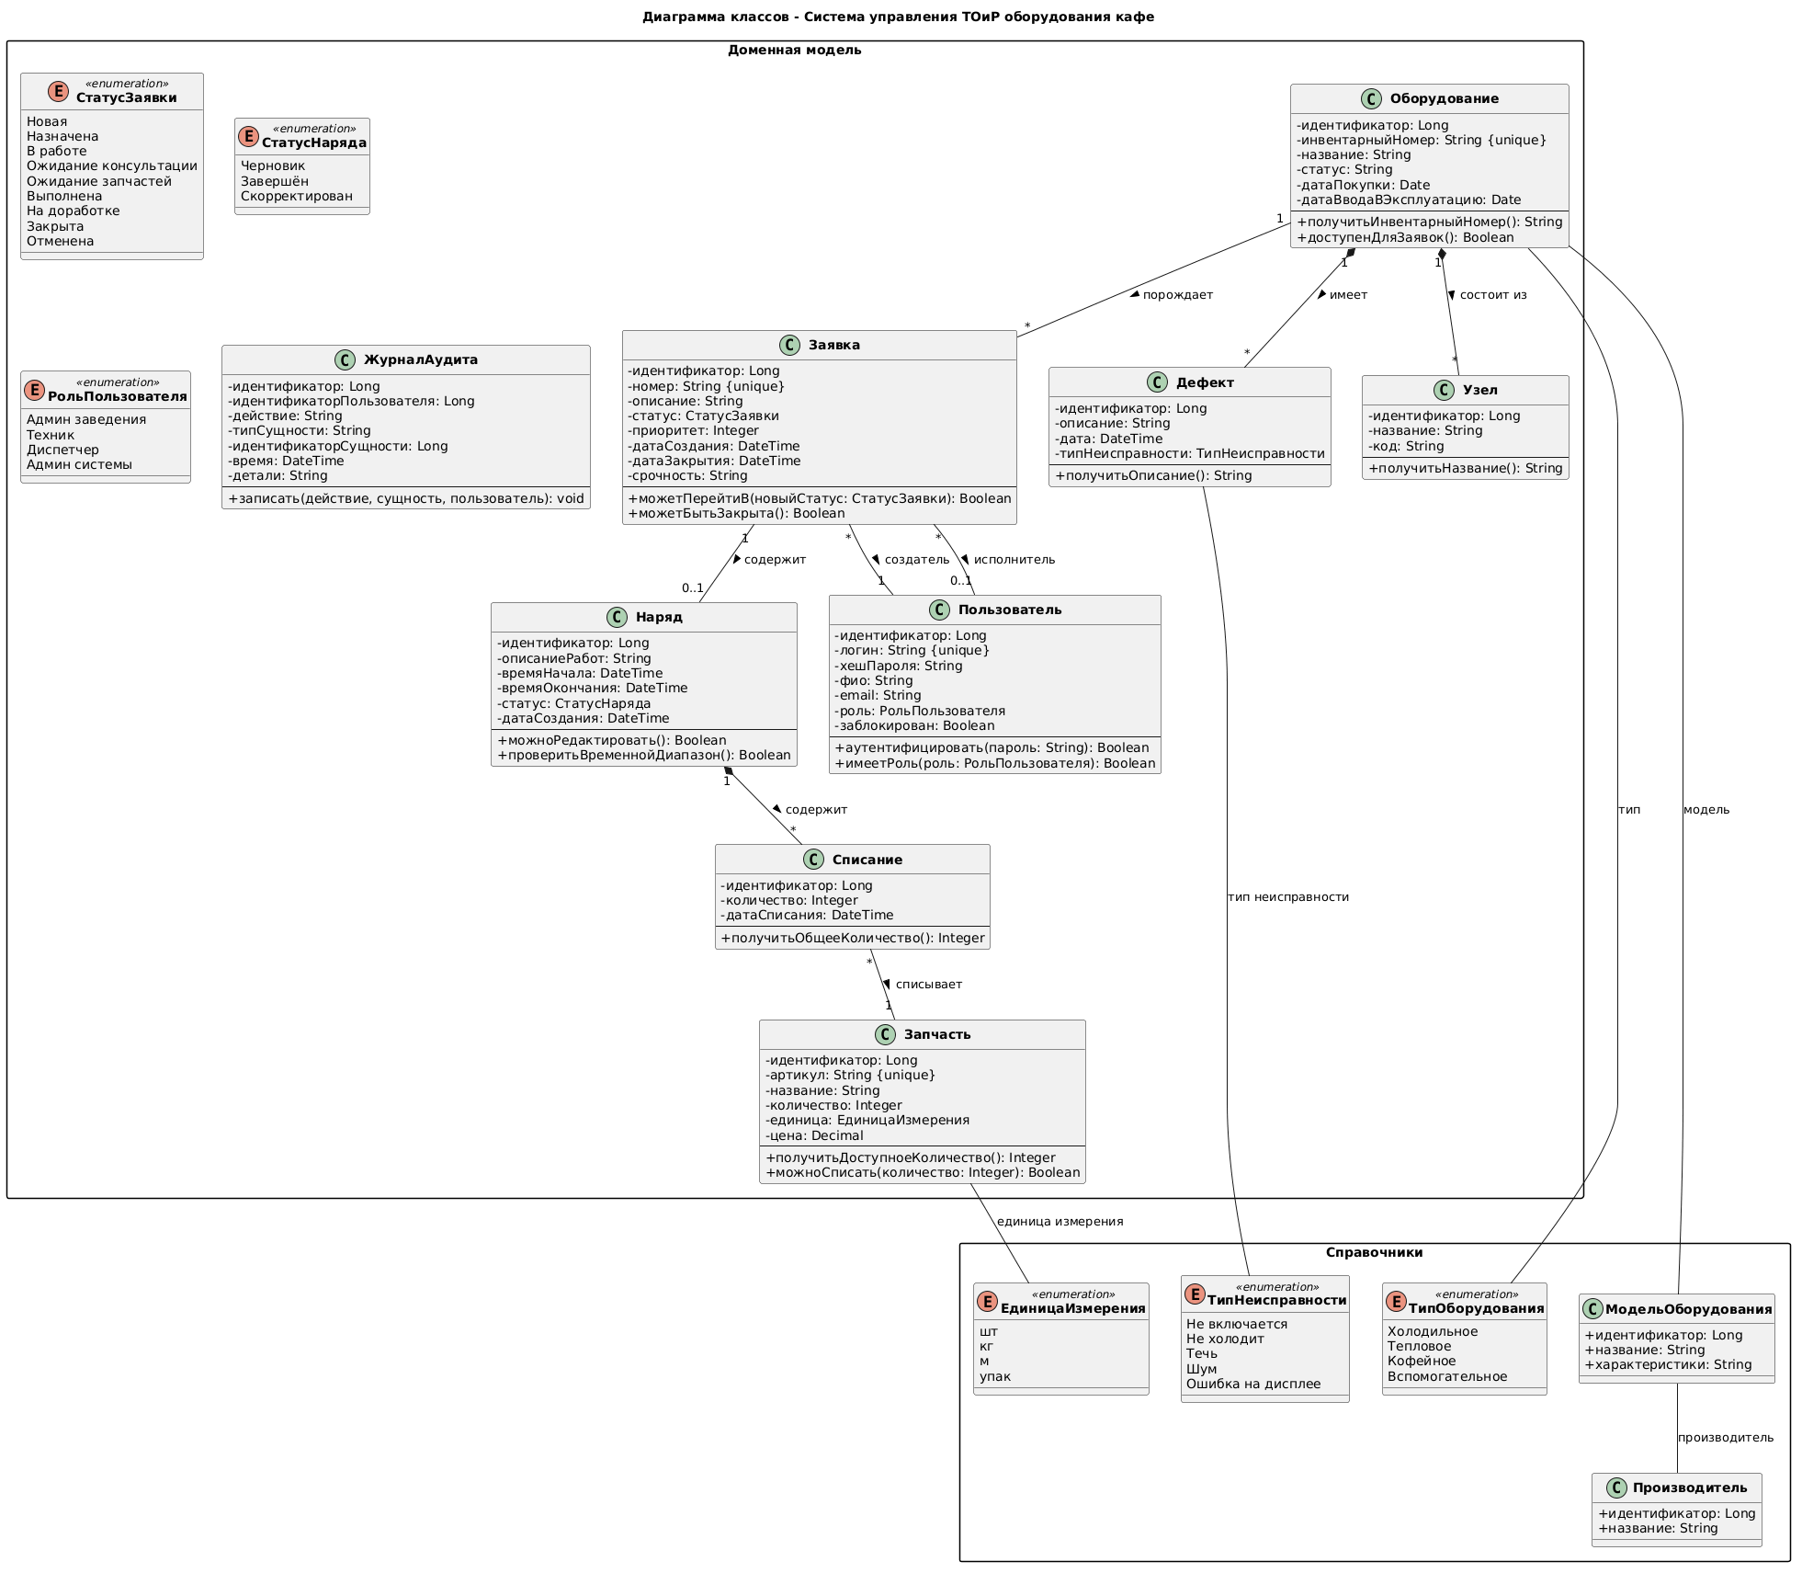

Описание доменной модели
1. Сущности
Сущность | Описание | Ключевые атрибуты
Оборудование | Техника в кафе | Инвентарный номер, название, статус
Узел | Составная часть оборудования | Название, код
Заявка | Требование на ремонт | Номер, описание, статус, приоритет
Наряд | Отчёт о выполненном ремонте | Описание работ, дата, часы
Пользователь | Человек, работающий в системе | Логин, ФИО, роль
Запчасть | Материал/деталь для ремонта | Артикул, название, количество
Списание | Связь наряда и запчастей | Количество списанных деталей
Дефект | Зафиксированная неисправность | Описание, дата

2. Связи и кратности
Связь | Кратность | Смысл
Оборудование → Заявка | 1 : * | Одно оборудование может иметь много заявок
Заявка → Пользователь (создатель) | * : 1 | Много заявок создаётся одним пользователем
Заявка → Пользователь (исполнитель) | * : 0..1 | Заявка может быть назначена на одного техника
Заявка → Наряд | 1 : 0..1 | У заявки может быть один наряд (или ни одного)
Наряд → Списание | 1 : * | В одном наряде может быть много списаний
Списание → Запчасть | * : 1 | Каждое списание относится к одной запчасти
Оборудование → Узел | 1 : * | Оборудование состоит из нескольких узлов
Оборудование → Дефект | 1 : * | У оборудования может быть много дефектов

3. Инварианты и их контроль
Инвариант | Контроль | Пояснение
Инвентарный номер уникален | База данных | UNIQUE constraint
Статусы заявки изменяются по порядку | Приложение | State Machine / Enum
Нельзя закрыть заявку без наряда | Приложение | Проверка перед сменой статуса
Только автор или админ закрывают заявку | Приложение | Проверка прав доступа
Количество запчастей ≥ 0 | База данных | CHECK constraint
Нельзя списать больше, чем есть | Приложение | Проверка остатка перед списанием
Время начала ≤ времени окончания | Приложение | Сравнение дат
Наряд нельзя редактировать после завершения | Приложение | Блокировка по статусу

4. Статусы заявки (жизненный цикл)
text
Новая → Назначена → В работе → Выполнена → Закрыта
↓ ↓ ↓ ↓
Отменена Отменена Ожидание На доработке
запчастей ↓
В работе

Эта диаграмма максимально простая и понятная, но содержит все необходимые элементы для выполнения задания.

Структурные ограничения и валидаторы

1. Классификация ограничений
Уровень | Назначение | Примеры
База данных | Целостность данных, уникальность, ссылочная целостность | Уникальный инвентарный номер, внешние ключи
Приложение | Бизнес-логика, статусные переходы, права доступа | Проверка статусов, ролевая модель

2. Бизнес-правила по сущностям
Оборудование
Правило | Уровень
Инвентарный номер уникален | БД
Дата покупки ≤ даты ввода в эксплуатацию | Приложение
Оборудование со статусом "Списано" недоступно для новых заявок | Приложение
Нельзя удалить оборудование с привязанными заявками | БД
Заявка
Правило | Уровень
Номер заявки уникален и генерируется автоматически | БД
Дата создания фиксируется и не редактируется | БД
Статусы изменяются строго по порядку (State Machine) | Приложение
Исполнителем может быть только пользователь с ролью "Технический специалист" | Приложение
Нельзя закрыть заявку без заполненного наряда | Приложение
Только автор или администратор могут закрыть заявку | Приложение
Дата закрытия ≥ даты создания | Приложение
Наряд
Правило | Уровень
Время начала ≤ времени окончания | Приложение
Наряд нельзя редактировать после статуса "Завершён" | Приложение
Описание работ обязательно | БД
Наряд привязан к существующей заявке | БД
Запчасти
Правило | Уровень
Артикул уникален | БД
Количество на складе ≥ 0 | БД
Нельзя списать больше, чем есть на складе | Приложение
Цена > 0 | БД
Нельзя удалить запчасть, если она использовалась в нарядах | БД

Пользователи
Правило | Уровень
Логин уникален | БД
Пароль хранится в хешированном виде | Приложение
Email должен быть валидного формата | Приложение
Нельзя удалить пользователя с активными заявками | Приложение
Минимальная длина пароля — 8 символов | Приложение
Блокировка на 15 минут после 5 неудачных попыток входа | Приложение
Аудит
Правило | Уровень
Записи аудита неизменяемы (только INSERT) | БД
Все критичные действия логируются | Приложение
В записи аудита обязательно указан пользователь | БД

3. Разрешённые переходы статусов заявки
text
Новая → Назначена
Новая → Отменена

Назначена → В работе
Назначена → Отменена

В работе → Выполнена
В работе → Ожидание запчастей
В работе → Ожидание консультации

Ожидание запчастей → В работе
Ожидание консультации → В работе

Выполнена → Закрыта
Выполнена → На доработке

На доработке → В работе

Закрыта → (конечный статус)
Отменена → (конечный статус)

4. Набор проверок для тестирования
Проверка | Ожидаемый результат
Создание заявки без описания | Ошибка
Назначение исполнителя с неверной ролью | Ошибка доступа
Закрытие заявки без наряда | Ошибка
Списание запчастей больше остатка | Ошибка
Создание оборудования с существующим инвентарным номером | Ошибка
Удаление пользователя с активными заявками | Ошибка
Неверный переход статуса (Новая → Выполнена) | Ошибка
Редактирование завершённого наряда | Ошибка
5 неудачных попыток входа | Блокировка на 15 минут
Изменение записи аудита | Ошибка

